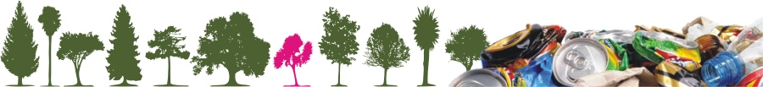
Sociālās zinības 5.klase
Vide, kurā es dzīvoju
Izpildi krustvārdu mīklu! ( vari rakstīt uz citas lapas, ja šeit nesanāk!)

1.
z
a
ļ
ie
e
2.
ma
a
k
al
l
a
t
ū
r
a
š 3.
J
el
l
g
av
v
a
t00000
r
e
š
d
a
ļ
a
4.
š
ķ
i
r
o
A

.
n
a
š
5.
s
t
i
k
l
s
7. 6.
j
ā
s
a
p
l
a
c
i
n
a
8.
a
t
n
f
a
p
i
e
s
ā
r
ņ
o
j
u
m
s
9.
?
a
t
s
o
j
ā
z
a
ļ
10.
s
a
j
i
r
e
t
a
b
11.
po
o
l
i
g
o
n
s
12.

1. Kā dēvē cilvēkus, kuri izturas saudzīgi pret dabu?
2. Kas „Līgatnes papīrfabrikā” tiek pārstrādāts akvareļpapīrā, ietināmā papīrā un citos papīra izstrādājumos?
3. Apmēram cik lielu daļu no sadzīves atkritumiem veido iepakojums, ko var sašķirot un pārstrādāt?
4. Kurā Latvijas pilsētā atrodas rūpnīca „PET Baltija”, kur no plastmasas pudelēm top PET pārslas, kuras vēlāk izmanto jaunu pudeļu, plastmasas priekšmetu un pat apģērba gatavošanā?
5. Pārstrādājamu materiālu atdalīšana no tiem atkritumiem, kuri vairs nekam nav izmantojami un ir nogādājami atkritumu poligonā.
6. Kurš iepakojuma materiāls ir pārstrādājams bezgalīgu skaitu reižu?
7. Pirms izmest PET pudeli šķirošanas konteinerā, ir ...
8. Kā sauc jebkuras vielas nokļūšanu dabā tādā daudzumā, kas kaitē cilvēkiem, augiem un dzīvniekiem?
9. Kāda neatjaunojamā dabas bagātība tiek saaudzēta, šķirojot PET pudeles?
10. Kā sauc Latvijas Zaļā punkta palīgu vides izglītībā?
11. Strāvas avoti, kurus plaši izmanto rotaļlietu, mūzikas atskaņotāju u.c. elektropreču darbināšanai. To sastāvā ir ķīmiskas vielas, tāpēc tās nedrīkst izmest sadzīves atkritumos.
12. Kā sauc speciāli iekārtotu vietu, kur apkārtējai videi nekaitīgā veidā glabā ikdienā radušos atkritumus?

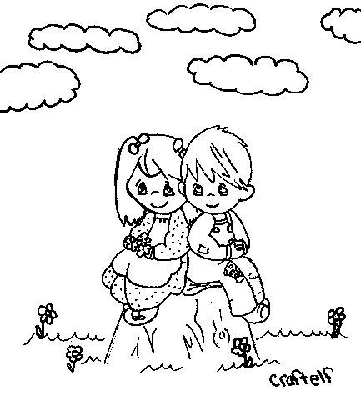
Padomā, izveido apkārtni, kādā Tu vēlētos dzīvot!
Ja māki, veido šajā lapā, bet vari zīmēt uz citas lapas. Pēc tam nofotografē un atsūti!
